Изучение активных волноводных свойств микроструктур в форме стержней на основе хирального органического вещества Binol

М.Е. Попов, Н.В. Митетело, К.Д. Жданова
Студент 1 курса магистратуры Московского государственного Университета имени М.В. Ломоносова, физического факультета, кафедры квантовой электроники, Москва, Россия
e-mail: popov@shg.ru

Представлены результаты экспериментальных исследований многофотонных нелинейно-оптических процессов в микроструктурах в форме стержней, полученных из на основе органического соединения Binol в результате процесса самоорганизации. Показано, что такие структуры могут быть использованы в качестве активных волноводов.

В последние десятилетия микроструктуры из диэлектрических материалов активно изучались с целью создания миниатюрных фотонных устройств. В отличие от неорганических структур, свойства органических веществ, такие как форма, размер и показатель преломления, можно довольно просто контролировать в широком диапазоне. Известно, что структуры в виде микростержней могут проявлять как резонаторные моды Фабри-Перо [1], так и волноводные свойства [2].
В данной работе были изучены активные волноводные свойства микростержней, изготовленных методом самоорганизации на основе R-энатиомера хирального органического соединения Binol [3], в двух- и трехфотонном нелинейно-оптическом отклике с использованием фемтосекундных титан-сапфирового (длина волны 760 нм, длительность импульса 60 фс) и волоконного иттербиевого лазера (длина волны 1050 нм, длительность импульса 200 фс) в схеме многофотонной микроскопии. Экспериментально измерены зависимости интенсивности излучения двух- (ДФЛ) и трехфотонной (ТФЛ) люминесценции, а также второй гармоники при их волноводном распространении от расстояния между точками возбуждения и сбора при двух различных круговых поляризациях пучка накачки (рис. 1). Измеренные коэффициенты затухания для двухфотонной и трехфотонной люминесценции составляли 0,14 дБ / мкм и 0,22 дБ / мкм, соответственно. Кроме того, в исследуемых микроструктурах наблюдается эффект нелинейного кругового дихроизма, что позволяет управлять откликом микроструктур на величину до 11% лишь за счет изменения поляризации изучения накачки.

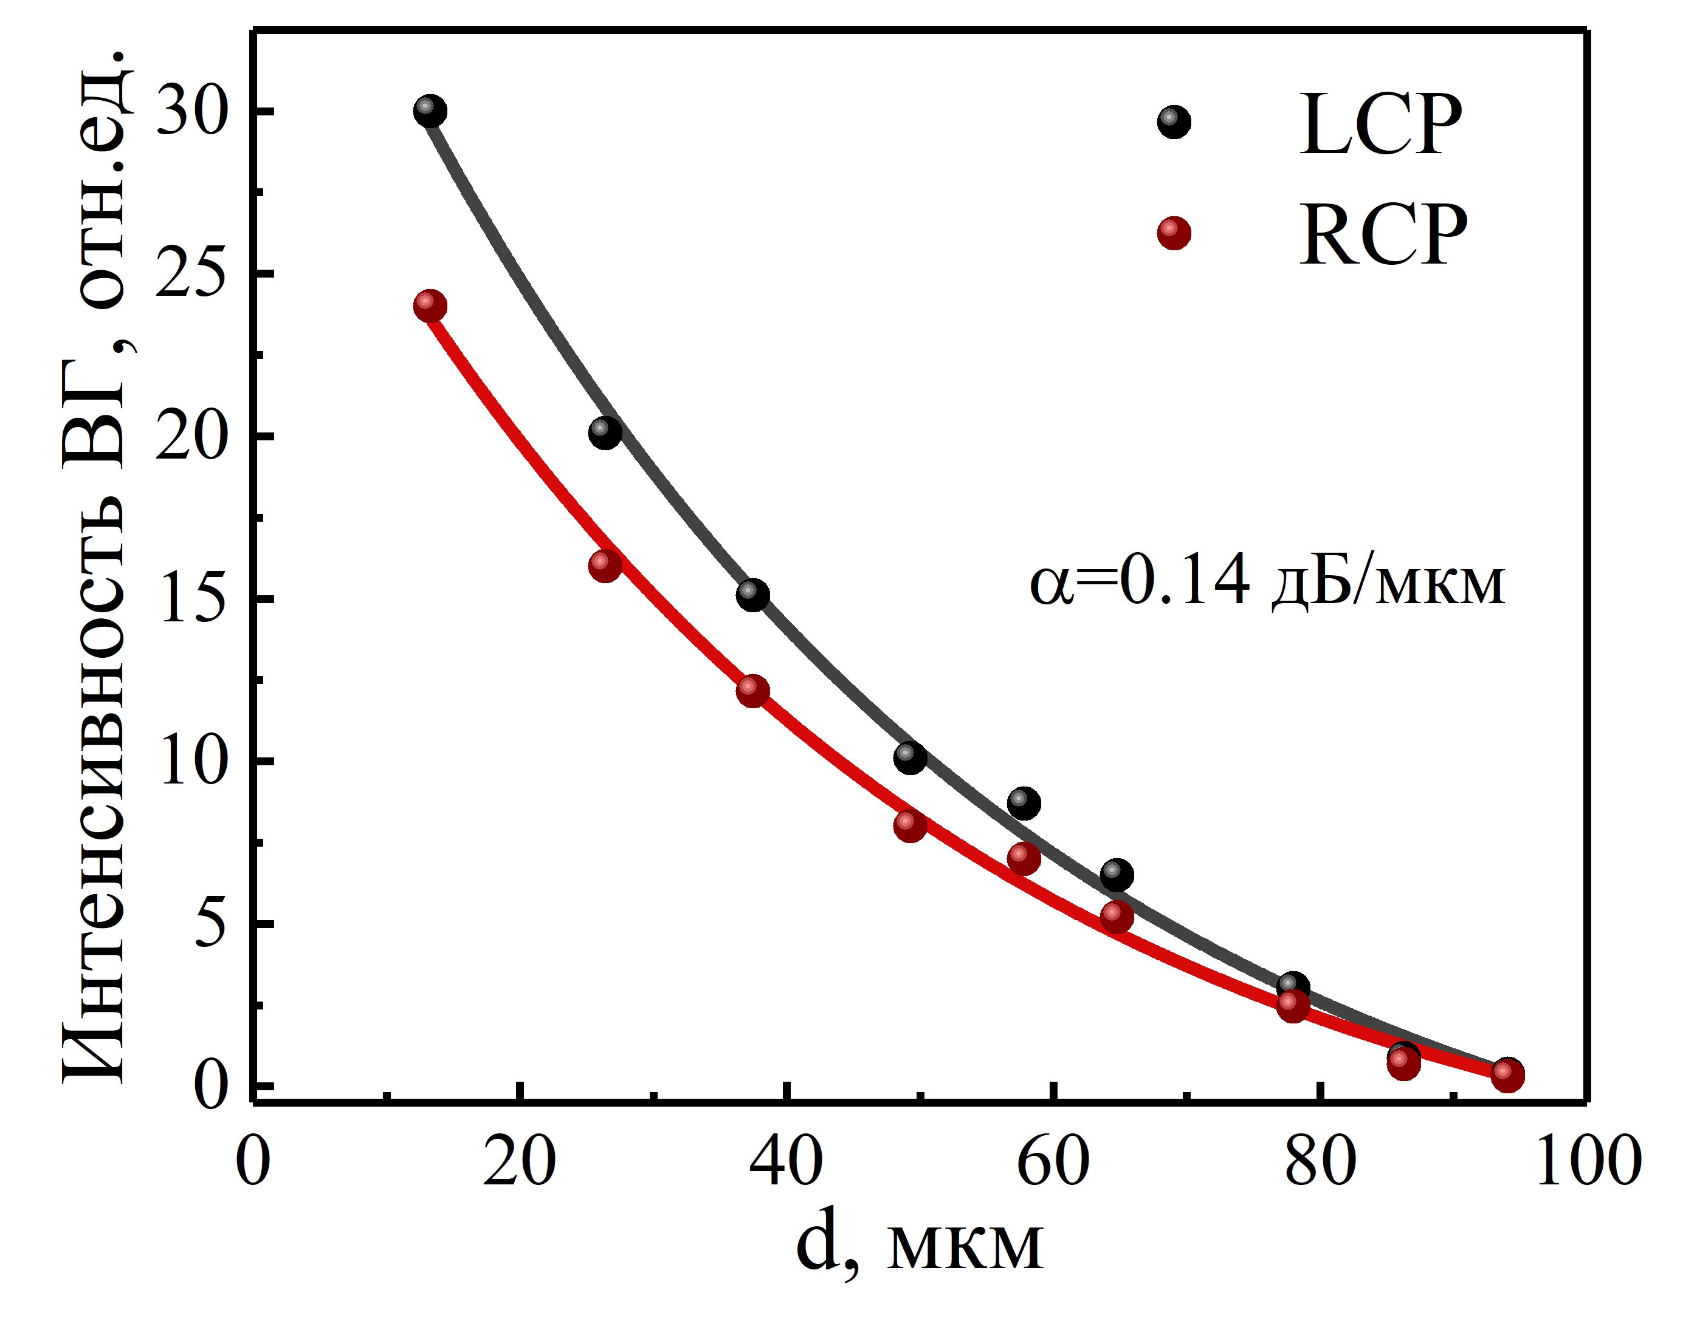 | 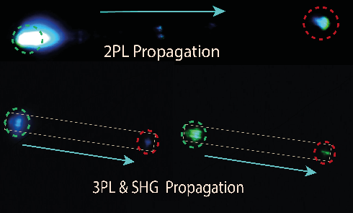
Рис. 1. Зависимость интенсивности прошедшей второй гармоники от расстояния между точками возбуждения и сбора | Рис. 2. Фотография распространения нелинейно-оптического сигнала второй гармоники, двух- и трехфотонной люминесценции вдоль микрострежня
Таким образом, показано, что результаты, полученные в этой работе, могут быть использованы для создания новых функциональных элементов для приложений фотоники, таких как активные микромасштабные волноводы.

Данная работа выполнена при поддержке гранта РФФИ номер 18-32-00710.

Список литературы
1. Городецкий М.Л. Основы теории органических микрорезонаторов. Москва, МГУ, 2010.
2. Takazawa K., Kitahama Y., Kimura Y., and Kido G. Optical waveguide self-assembled from organic dye molecules in solution // Nano letters, vol. 5, 2005. No. 7, p. 1293–1296.
3. Venkatakrishnarao D. et al. Chiral organic photonics: self-assembled micro-resonators for an enhanced circular dichroism effect in the non-linear optical signal // Journal of Materials Chemistry C. 2017. vol. 5. No. 47. p. 12349-12353

